НАЗВАНИЕ ТЕЗИСОВ ДОКЛАДА

И.И. Иванов¹, С.С. Смирнов², К.К. Кузнецов^{1,2}
¹ МГТУ им. Н.Э. Баумана, Москва,
² ФГУП «ЦИАМ им. П.И. Баранова», Москва

Аннотация объемом не более 700 знаков должна содержать краткое описание предмета и основные результаты работы. Текст аннотации печатается шрифтом Times New Roman, размер шрифта – 10 пт.

НАЗВАНИЕ ТЕЗИСОВ ДОКЛАДА НА АНГЛИЙСКОМ ЯЗЫКЕ

I.I. Ivanov¹, S.S. Smirnov², K.K. Kuznetsov^{1,2}
¹ BMSTU, Moscow, Russia
² CIAM, Moscow, Russia

Аннотация на английском языке.

1 Введение
Тезисы доклада объемом не более 10000 знаков с пробелами (не более 4 страниц формата А4) в электронном виде (Microsoft Word, расширение .docx, объем не более 5 Мб) должны быть загружены в личном кабинете на сайте Конференции www.icam.ciam.ru до 1 апреля 2020 года.
Текст тезисов оформляется в две колонки шрифтом Times New Roman, размер шрифта – 10 пт, междустрочный интервал -1,15, отступ – 0,75 см.
Название тезисов доклада располагается вверху по центру листа и печатается заглавными буквами полужирным шрифтом Times New Roman, размер шрифта – 12 пт. В конце названия тезисов и названия разделов точка не ставится. Фамилии авторов располагаются под названием тезисов докладов, по центру относительно основного текста и печатаются шрифтом Times New Roman, размер шрифта – 11 пт. Название организации, город – располагаются по центру относительно основного текста под фамилией автора и печатаются шрифтом Times New Roman, размер шрифта – 11 пт.
Графический материал располагается по тексту в порядке его упоминания. Подпись располагается под рисунком полужирным шрифтом, например: Рис. 1. Если рисунок в тексте только один, то слово «Рис.» не пишется.
Пример оформления рисунков:

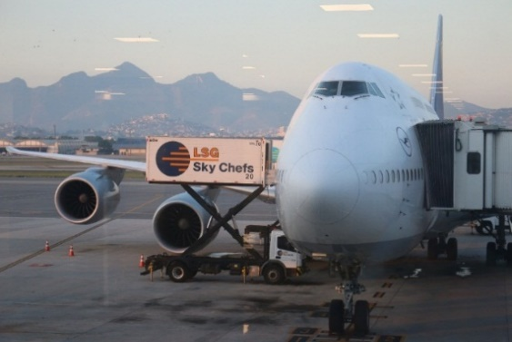
Рис. 1. Пример оформления рисунка
Рисунки, схемы, графики и т.п. внутри документа желательно включать в векторном формате, или в растровом формате .png.
Ссылки на используемые источники [1,2] помещаются в квадратные скобки. Список литературы размещается в конце текста тезисов и оформляется в соответствии с общепринятыми для научно-технических публикаций требованиями (ГОСТ Р 7.0.5 — 2008).
Наименование физических величин, сокращений и т.д. – в системе СИ.
Пример оформления формул:

$\left[M\right]\left\{\ddot{q}\right\}+\left[K(t,q)\right]\left\{q\right\}=\left\{F(t)\right\}$ (1)

где$\left[M\right]=diag\left[J_{1},J_{2},m_{1},m_{1}{,m}_{2},m_{2}\right]$ – диагональная матрица масс и инерции; [K(t,q)] – симметричная матрица жесткости; $\left\{q\right\}={\left\{φ_{1},φ_{2},x_{1},x_{2},y_{1},y_{2}\right\}}^{T}$- вектор-столбец обобщенных координат системы.

2 Математическая модель
Тезисы докладов будут опубликованы в электронном сборнике, индексируемым в РИНЦ.
Тезисы докладов принимаются только при наличии разрешения о возможности опубликования материала в открытой печати, которое необходимо загрузить в личном кабинете до 1 апреля 2020 года. Оригинал экспертного заключения можно представить при регистрации участников в первый день конференции.

3 Заключение
В заключении тезисов должны быть представлены основные выводы о работе.

Список использованных источников
- И.А. Биргер, Б.Ф. Шорр, Г.Б. Иосилевич. Расчет на прочность деталей машин: справочник. 3-е издание. М.: Машиностроение, 1979. – 702 с. ил.
- ISO 6336-6:2006 / Cor 1:2007. Calculation of load capacity of spur and helical gears. Pt. 6: Calculation of service life under variable load. 2006.
- DIN 3990-2-1987. Calculation of load capacity cylindrical gears. Calculation of pitting resistance. 01.12.1987.

